ПРОЕК

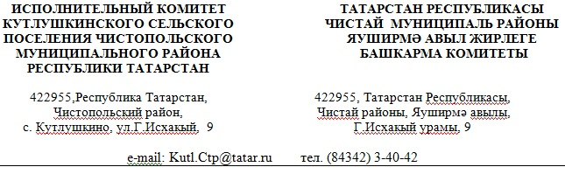

ПОСТАНОВЛЕНИЕ

от ____________ 2020 года №__

О признании утратившими силу отдельных постановлений Исполнительного комитета Кутлушкинского сельского поселения Чистопольского муниципального района

Рассмотрев протест Чистопольского городского прокурора от 29.01.2020 №02-08-02-2020, Исполнительный комитет Кутлушкинского сельского поселения Чистопольского муниципального района
ПОСТАНОВЛЯЕТ:
- Признать утратившими силу следующие постановления Исполнительного комитета Кутлушкинского сельского поселения Чистопольского муниципального района:
от 23.08.2018 №12 «Об утверждении Правил осуществления главными распорядителями (распорядителями) средств бюджета муниципального образования «Кутлушкинское сельское поселение» Чистопольского муниципального района, главными администраторами (администраторами) доходов бюджета муниципального образования «Кутлушкинсое сельское поселение» Чистопольского муниципального района, главными администраторами (администраторами) источников финансирования дефицита бюджета «Кутлушкинское сельское поселение» Чистопольского муниципального района, внутреннего финансового контроля и внутреннего финансового аудита»;

от 22.11.2019 № 6 «О внесении изменений в Постановление Исполнительного комитета Кутлушкинского сельского поселения Чистопольского муниципального района от 23.08.2018 №12».
2. Опубликовать настоящее постановление в установленном порядке.

Глава Кутлушкинского
сельского поселения: Л.Р.Гараева

